Petour

BÖRZSÖNY
Kora-nyári vadvirágok és csodás kilátóhelyek
2018. május 20.

Utazás: Budapestről Szobra vonattal, Szobról Márianosztrára, illetve onnan Nagyirtásra erdei vasúton utazunk. Találkozó: a Bp. Nyugati pályaudvarról 8.07-kor Szobra induló zónázó vonat 3. kocsijában.

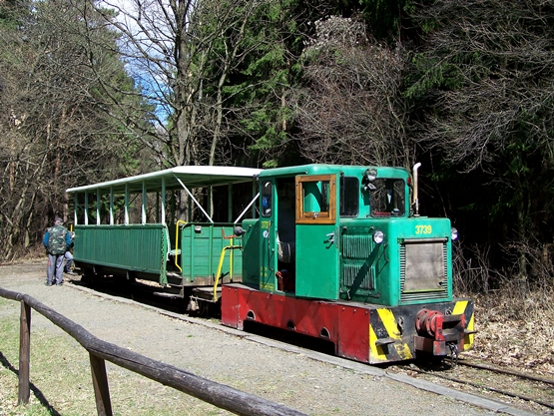
Budapest Nyugati pályaudvar 8.07 zónázó vonat
Vác 8.30

Szob 9.04
Szob 9.15 kisvasút

Márianosztra 9.40

Márianosztra 9.43 kisvasút
Nagyirtás 10.28

A GYALOGTÚRA útvonala:

Nagyirtás (409 m) Nagy-Koppány (549 m) Koppány-nyereg (500 m) Kis-Koppány (522 m) Gömbölyű-kő (509 m) – Pipuska (410 m) – Nagybörzsöny (219 m)

Táv: 10 km Közepesen igényes túra!
Szobon kisvonatra ülünk és szép tájakon feldöcögünk Márianosztrára. Ott átszállunk a szomszéd vágányon várakozó másik kisvonatra és az ország egyik legérdekesebb nyomvonalú erdei vasútján több mint 400 méter magasra, a vízválasztóra, azaz Nagyirtásra utazunk, ahol büfé is működik.
A Vízválasztón kezdődik a gyalogtúra: felmegyünk a Dunakanyar felé páratlan panorámát nyújtó Nagy-Koppány csúcsára, majd a Koppány-nyergen át a piros jelzés új nyomvonalán feljutunk a Gömbölyű-kőre. Innen jelzetlen úton leballagunk a Magas-Börzsönyre néző csodaszép panorámát kínáló Pipuska-bércre.
A Bizmut-réten át leereszkedünk a nagybörzsönyi horgásztóhoz, majd a falu pincesorán áthaladva, Attila Korcsmájában áldomás-ivással zárjuk túránkat.

Nagybörzsöny 16.08 autóbusz

Szob 16.40

Szob 16.56 zónázó vonat

Vác 17.26.
Bp Nyugati 17.54

Túravezető: Versényi Péter  06-30-212-4068,  petourista@gmail.hu Vácon csatlakozom!

